**Chapitre 1 : Morphologie florale des gymnospermes**

(Planche1)

Gymnospermes = des plantes à « fleurs » (les cônes de pin sont des fleurs) : Spermaphytes (= graine) ( différents des phanérogames = plante dont l’organe reproducteur est visible)

Les cônes de pin (de couleurs rouges violettes en étant jeune) sont les « fleurs » des gymnospermes, ce sont des groupes de fleurs. . On les appelle des inflorescences. On en a deux types **: les cônes mâles ou femelles**. Les cônes qui apparaissent au sommet de la plante sont les cônes femelles (ceux qui libèrent la graine).

**Les cônes males** (de couleur jaune vif) petit se trouve à la base de la pousse annuelle. Ils sont constitués de petites écailles. A la partie centrale des écailles on va trouver **deux sacs insérés** : Ce sont les **sacs polliniques**. Quand les sacs polliniques se déchirent ils libèrent le pollen et prennent ensuite une couleur brune.

**Les Cônes femelles** sont situées à l’extrémité de la pousse annuelle (on les observe assez facilement sur les pins). A l’origine les cônes femelles sont très petits. Leur structure est comparable à celle des mâles. Les appareils reproducteurs sont posés à la surface de l’écaille. C’est ce que l’on appelle les ovules. Les ovules fécondés donnent des graines, à l’intérieur de celles –ci on va trouver un embryon On trouve en face inférieure une petite extension lignifiée n’ayant pas de rôle dans l’appareil reproducteur. C’est ce que l’on appelle une **bractée**.

Dans un cône il y’a plusieurs sacs polliniques donc plusieurs fleurs. Dans un cône femelle plusieurs ovules : Donc il n’y a pas de fleurs uniques. = On va parler **d’inflorescence**

**Inflorescence** = un groupe de fleurs au contraire des fleurs qui sont individualisés.

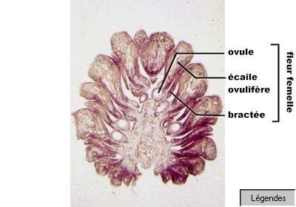(Il existe certains cas de figures ou les deux appareils reproducteurs sont réunis sur une même branche)

